Жемчужины Южной Африки

Даты тура: до 31.12.2019
Страны: Зимбабве - ЮАР
Маршрут: Кейптаун - водопад Виктория (Зимбабве) - Йоханнесбург - парк Крюгер
Стоимость тура: от 2346 $

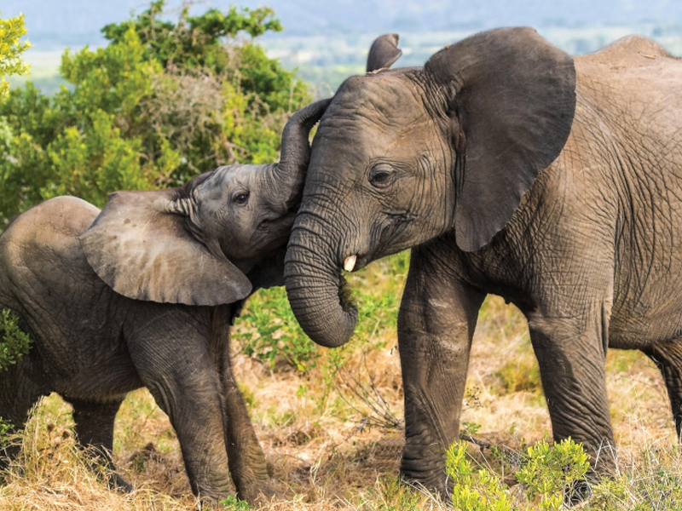

Описание тура
День 1: Прилет в Кейптаун. Трансфер и размещение в отеле.
Прилет в Кейптаун. Встреча в аэропорту с русскоговорящим гидом. Трансфер и размещение в отеле (индивидуально). Свободное время для отдыха.
Проживание: В выбранном отеле
Питание: Только завтрак

День 2: Обзорная экскурсия по Кейптауну. Посещение винной фермы с дегустацией.
Завтрак. Обзорная экскурсия по городу с русскоговорящим гидом + подъем на Столовую гору (индивидуально).
Пройдя по старым улочкам исторической части города, Вы увидите множество памятников истории колонизации Южной Африки. Побываете в старинной крепости и посетите первое здание, построенное европейцами в Южной Африке. Вас ждет прогулка по улице Адерли и по набережной Виктории и Альфреда.
Далее Вас ждет увлекательное природное "чудо света" - Столовая гора, с её удивительными видами на побережье и город, а также на все окрестности Кейптауна включая горную гряду "Двенадцать Апостолов" (билеты на фуникулер не включены в стоимость и оплачиваются на месте / в районе 30 долларов с человека).
Во второй половине дня посещение старейшей винной фермы Южной Африки - Грут Констанция. Экскурсия в винные погреба и дегустация 5 видов вин и шоколада. Обед не включен в стоимость экскурсии (оплачивается на месте).
Проживание: В выбранном отеле
Питание: Только завтрак

День 3: Экскурсия на Мыс Доброй Надежды.
Завтрак. Экскурсия на Мыс Доброй Надежды + пляж пингвинов и круиз к острову морских котиков с русскоговорящим гидом (индивидуально, кроме круиза).
Это будет большая и интересная экскурсия на весь день.
По дороге к Мысу Доброй Надежды Вы увидите горную гряду "Двенадцать Апостолов", а далее, двигаясь вдоль берега океана к поселку Хаут Бей, насладитесь видами белоснежных пляжей Кемпс Бей. По приезду в поселок, Вы пересядете на туристический кораблик, чтобы отправиться в круиз в гости к морским котикам.
После круиза, двигаясь по дороге "Chapman`s Peak Drive", Вы доберетесь до Кейп Поинта - Мысу Доброй Надежды, где с двухсотметровой высоты, можно увидеть место слияния двух океанов: Атлантического и Индийского.
После прогулки по мысу и посещения маяка, Вы отправитесь в сторону Саймонс Таун, чтобы увидеть дикую колонию пингвинов в Баулдерс Бич.
Возвращение в отель около 17:00, свободное время для отдыха и прогулок по городу.
Проживание: В выбранном отеле
Питание: Только завтрак

День 4: Свободный день в Кейптауне.
Завтрак. Свободный день в Кейптауне. Вы можете прогуляться по городу, заняться шоппингом и попробовать свежайшие морепродукты в одном из ресторанов.
Возможно также организовать дополнительные экскурсии:
- Экскурсию в городок Херманус и круиз на кораблике для наблюдения за китами (с августа по ноябрь);
- Экскурсию в Гансбай и погружение в клетке с Большой Белой акулой;
- Экскурсию в винные долины Франчхук или Стелленбош с посещением винных ферм и дегустациями лучших сортов южноафриканских вин, сыров, чаев и шоколада. Также можно посетить музей ретро автомобилей на ферме Энтони Руперта (;
- Посещение королевского ботанического сада Кирстенбош;
- Экскурсию на страусиную ферму, где Вам представится возможность оседлать страуса.
Проживание: В выбранном отеле
Питание: Только завтрак

День 5: Перелет в Зимбабве. Размещение в отеле.
Завтрак. Трансфер в аэропорт с англоговорящим водителем. Перелет в Виктория Фолз (Зимбабве). Встреча в аэропорту с англоговорящим водителем. Трансфер (на групповой основе) и размещение в отеле на водопаде.
Свободное время для отдыха.
Проживание: В выбранном отеле
Питание: Только завтрак

День 6: Экскурсия на водопад Виктория.
Завтрак. Экскурсия на водопад Виктория с англоговорящим гидом (на групповой основе).
Водопад Виктория – одно из чудес нашей планеты, созданное самой природой. Красоту и мощь этого водопада невозможно передать словами. Во время экскурсии на водопад Виктория Вас ожидает прогулка сквозь небольшой дождевой лес вдоль ущелья, куда каскадами падают воды реки Замбези – «Дым, который гремит», или Mosi-oa-Tunya – так называют водопад африканцы. Под постоянным рокотом каскадов и освежающими брызгами, Вы услышите интересные факты и легенды о водопаде.
Проживание: В выбранном отеле
Питание: Только завтрак

День 7: Перелет в Йоханнесбург. Ужин в ресторане Карнивор.
Завтрак. Трансфер в аэропорт Виктория Фолз с англоговорящим водителем. Перелет в Йоханнесбург. Встреча в аэропорту с англоговорящим водителем. Трансфер и размещение в отеле.
Вечером ужин в ресторане Карнивор, где подают мясо диких животных (трансферы включены в стоимость).
Проживание: В выбранном отеле
Питание: Только завтрак

День 8: Перелет в Худспрейт. Вечернее сафари в парке Крюгер.
Завтрак. Трансфер в аэропорт с англоговорящим водителем. Вылет в Худспрейт. Трансфер (с англоговорящим водителем на групповой основе) и размещение в лодже. Обед. Вечернее сафари по парку на открытом джипе (с англоговорящим егерем на групповой основе).
Именно здесь существует высокая вероятность встретить всю Большую Африканскую Пятерку в полном составе (лев, носорог, слон, буйвол и леопард).
Проживание: В выбранном лодже
Питание: Полный пансион или

День 9: Сафари в парке Крюгер.
Целый день сафари в парке Крюгер (с англоговорящим егерем на групповой основе). Программа сафари активностей согласуется с менеджером лоджа по прибытии.
Ориентировочное расписание дня:
05.30-06.00 - легкие закуски + чай/кофе в лобби лоджа.
06.00-09.00 – утреннее сафари.
09.00-10.00 – завтрак в лодже.
Свободное время для отдыха. Обед.
15.30-16.00 – вечернее сафари.
19.30 – ужин в лодже.
Проживание: В выбранном лодже
Питание: Полный пансион или

День 10: Трансфер в аэропорт.
Завтрак. Трансфер в аэропорт Худспрейт.

Цены тура «Жемчужины Южной Африки»
Стоимость тура за одного человека

Размещение:
Наименование | SNGL | DBL
Premier Hotel Cape Manor 4*  The Kingdom Hotel 4*  Park Inn Sandton 4*  Mjejane River Lodge 4* – FB. | 3 219 $ | 2 442 $
The Table Bay 5*  The Victoria Falls Hotel 5*  Da Vinci Hotel 5*  Kapama Southern Camp 5* – ALL. | 5 204 $ | 3 482 $

Размещение:
Наименование | SNGL | DBL
Premier Hotel Cape Manor 4*  The Kingdom Hotel 4*  Park Inn Sandton 4*  Mjejane River Lodge 4* – FB. | 3 219 $ | 2 442 $
The Table Bay 5*  The Victoria Falls Hotel 5*  Da Vinci Hotel 5*  Kapama Southern Camp 5* – ALL. | 4 910 $ | 3 334 $

Размещение:
Наименование | SNGL | DBL
Premier Hotel Cape Manor 4*  The Kingdom Hotel 4*  Park Inn Sandton 4*  Mjejane River Lodge 4* – FB. | 3 046 $ | 2 346 $
The Table Bay 5*  The Victoria Falls Hotel 5*  Da Vinci Hotel 5*  Kapama Southern Camp 5* – ALL. | 4 910 $ | 3 334 $

Размещение:
Наименование | SNGL | DBL
Premier Hotel Cape Manor 4*  The Kingdom Hotel 4*  Park Inn Sandton 4*  Mjejane River Lodge 4* – FB. | 3 046 $ | 2 346 $
The Table Bay 5*  The Victoria Falls Hotel 5*  Da Vinci Hotel 5*  Kapama Southern Camp 5* – ALL. | 4 823 $ | 3 291 $

Размещение:
Наименование | SNGL | DBL
Premier Hotel Cape Manor 4*  The Kingdom Hotel 4*  Park Inn Sandton 4*  Mjejane River Lodge 4* – FB. | 3 046 $ | 2 346 $
The Table Bay 5*  The Victoria Falls Hotel 5*  Da Vinci Hotel 5*  Kapama Southern Camp 5* – ALL. | 4 866 $ | 3 312 $

Размещение:
Наименование | SNGL | DBL
Premier Hotel Cape Manor 4*  The Kingdom Hotel 4*  Park Inn Sandton 4*  Mjejane River Lodge 4* – FB. | 3 224 $ | 2 448 $
The Table Bay 5*  The Victoria Falls Hotel 5*  Da Vinci Hotel 5*  Kapama Southern Camp 5* – ALL. | 4 953 $ | 3 356 $

Размещение:
Наименование | SNGL | DBL
Premier Hotel Cape Manor 4*  The Kingdom Hotel 4*  Park Inn Sandton 4*  Mjejane River Lodge 4* – FB. | 3 224 $ | 2 448 $
The Table Bay 5*  The Victoria Falls Hotel 5*  Da Vinci Hotel 5*  Kapama Southern Camp 5* – ALL. | 5 414 $ | 3 508 $

Размещение:
Наименование | SNGL | DBL
Premier Hotel Cape Manor 4*  The Kingdom Hotel 4*  Park Inn Sandton 4*  Mjejane River Lodge 4* – FB. | 3 315 $ | 2 504 $
The Table Bay 5*  The Victoria Falls Hotel 5*  Da Vinci Hotel 5*  Kapama Southern Camp 5* – ALL. | 5 414 $ | 3 508 $

Размещение:
Наименование | SNGL | DBL
Premier Hotel Cape Manor 4*  The Kingdom Hotel 4*  Park Inn Sandton 4*  Mjejane River Lodge 4* – FB. | 3 315 $ | 2 504 $
The Table Bay 5*  The Victoria Falls Hotel 5*  Da Vinci Hotel 5*  Kapama Southern Camp 5* – ALL. | 5 370 $ | 3 575 $

В стоимость тура включено:
- Транспортное и экскурсионное обслуживание по программе с русскоговорящим гидом
- Медицинская страховка
- Транспортное и экскурсионное обслуживание по программе с англоговорящим гидом
- Проживание и питание по программе

Оплачивается дополнительно:
- Чаевые и расходы личного характера
- Международный перелет
- Внутренние перелеты
- Визовый сбор

Телефон для заказа: +7(925) 514-83-53
E-mail: info@wildtrek.ru

